С.Н. ИГОЛКИНА, В.Ф. ПУЗЫРЕВ, Л.Г. ЗИНИНА, Н.М. ДЕНИСОВА, А.Н. БУРКОВ,
А.П. ОБРЯДИНА, Т.И. УЛАНОВА

ООО «Научно-производственное объединение «Диагностические системы»,
Нижний Новгород

ИММУНОФЕРМЕНТНЫЕ ТЕСТ-СИСТЕМЫ «ДС-ИФА-HBeAg» и «ДС-ИФА-анти-HBe» ДЛЯ СПЕЦИФИЧЕСКОЙ ДИАГНОСТИКИ И ПРОГНОЗИРОВАНИЯ ИСХОДОВ ОСТРОГО И ХРОНИЧЕСКОГО ГЕПАТИТА В

Гепатит В – вирусное инфекционное заболевание, характеризующееся тяжелым
воспалительным поражением печени [7]. Около 1% летальных исходов наблюдается в
острый период болезни, в 4-10 % случаев происходит трансформация в хронический
процесс с возможным формированием в последующем цирроза печени и первичной
гепатокарциномы [8].
Несмотря на тенденцию к снижению заболеваемости острым гепатитом В, продолжает формироваться опасная в эпидемиологическом плане группа больных, которым впервые поставлен диагноз «хронический вирусный гепатит», а также группа носителей возбудителя заболевания. Сохраняется неблагополучный прогноз, связанный с высокой заболеваемостью гепатитом В среди населения репродуктивного возраста, а также среди подростков [2].
Поэтому, сейчас особенно актуальны вопросы лечения, профилактики и диагностики гепатита В. В настоящее время для детекции маркеров этой инфекции широко применяются методы иммуноферментного анализа. К числу важнейших серологических маркеров ВГВ относятся е-антиген (HBeAg) и антитела к е-антигену (анти-HBe). HBeAg ассоциируется с высокой инфицированностью крови, свидетельствуя об активной репликации вируса гепатита В (HBV). Установлено, что высокие титры HBeAg соответствуют высокой ДНК-полимеразной активности и всегда сочетаются с обнаружением полных частиц Дейна [4]. При попадании сыворотки, содержащей HBeAg, в кровь здорового человека опасность заражения на много порядков выше, чем после наступления сероконверсии.
При остром гепатите В HBeAg обнаруживается в крови на ранних этапах инфекционного процесса уже при первых клинических проявлениях болезни, отставая на неделю от появления HBsAg. Острый гепатит В (ОГВ) циклического течения характеризуется кратковременной циркуляцией HBeAg. Вскоре, на 2-3 неделе желтушного периода появляются анти-HBe, что позволяет прогнозировать благоприятный исход заболевания [3].
Анти-HBe циркулируют в крови на протяжении 2-5 лет, реже несколько месяцев.
Наступление сероконверсии HBeAg-антиHBe знаменует резкое снижение активности
инфекционного процесса [1, 3]. Обнаружение HBeAg в крови пациентов после 2-х месяцев заболевания обозначает хронизацию патологического процесса [3]. В этом случае анти-HBe могут образовываться спустя много лет после появления антител к HBcAg или вовсе не выявляться.
Появление анти-HBe может иметь неблагоприятное прогностическое значение в
остром периоде ВГВ при тяжелых формах, что соответствует мутации в pre-core зоне с
образованием HBV «e-» штамма [3,5,6].
Целью данной работы была разработка высокочувствительных и специфичных
иммуноферментных тест-систем для выявления HBeAg и анти-HBe и оценка их основных характеристик.
Материалы и методы.
1. Иммуноферментная тест-система «ДС-ИФА-HВeAg». Действующим началом теста
являются поликлональные антитела козы к рекомбинантному HBeAg, производства НПО «Диагностические системы», Нижний Новгород, сорбированные на твердую фазу, и конъюгат, представляющий собой поликлональные антитела козы к рекомбинантному HBeAg, меченные пероксидазой хрена, производства НПО «Диагностические системы», Нижний Новгород. Схема проведения анализа представляет собой одностадийный «сэндвич».Общая продолжительность реакции 1,5 часа. Образец сыворотки анализируется неразведенным.
2. Иммуноферментная тест-система «ДС-ИФА-анти-HBe». Основу теста составляют
рекомбинантный HBeAg (AHBV 102), производства НПО «Диагностические системы»,
Нижний Новгород, сорбированный на твердой фазе и конъюгат анти-IgG с пероксидазой хрена, производства «Сорбент Сервис», Москва. Реакция проходит в две стадии. К иммобилизованному антигену добавляют исследуемую сыворотку в разведении 1/10 и, после инкубации и удаления не связавшихся компонентов, проводят выявление специфических иммунокомплексов с помощью мышиных моноклональных антител против IgG человека, меченных пероксидазой хрена.
3. Для оценки разработанных тест-систем было использовано 2178 образцов сывороток
крови. Из них 480 образцов сывороток здоровых доноров. 1680 образцов представляют
собой образцы сывороток крови, содержащие различные маркеры вируса гепатита В.
Восемнадцать образцов были получены в динамике от больных с клиническим диагнозом «острый вирусный гепатит В». Предварительно все образцы были проверены на наличие HBsAg, HBeAg, анти-HBe, анти-HBc с помощью тест-систем производства НПО «Диагностические системы», Нижний Новгород: «ИФА-НВsAg/m», «ДС-ИФА-НВеAg», «ДС-ИФА-анти-HBe», «ИФА-анти-НВс».
4. Сравнительную оценку разработанных тест-систем осуществляли с помощью
коммерческого препарата «Monolisa HBe», производства BIO-RAD, Франция;
Результаты и обсуждение. В НПО «Диагностические системы» разработаны 2 новых диагностикума: «ДС-ИФА-HBeAg» и «ДС-ИФА-анти-HBe». Тест-система «ДС-ИФА-HBeAg» предназначена для выявления е-антигена вируса гепатита В в сыворотке (плазме) крови людей методом иммуноферментного анализа и может быть использована для специфической диагностики, определения активности инфекционного процесса, прогнозирования тяжести и исхода гепатита В.
Тест-система «ДС-ИФА-анти-HBe» предназначена для выявления антител класса IgG к е-антигену вируса гепатита В в сыворотке (плазме) крови человека и может быть
использована при прогнозе течения инфекционного процесса и контроле проводимой терапии при гепатите В.
Для изучения специфичности новых тестов была проведена оценка распределения
оптической плотности (ОП) образцов сывороток крови, содержащих и не содержащих
НВeАg или анти-НВе. Были использованы образцы сывороток крови здоровых доноров и образцы сывороток крови, отобранные по различным маркерам вируса гепатита В на
станциях переливания крови. Результаты исследования показали достоверное разделение двух популяций. Значения ОП образцов сывороток, не содержащих НВеАg, колебались в пределах от 0,011 до 0,111, а основной пик образцов сывороток, содержащих НВеАg находился в пределах от 2,186 до 3,186 (рисунок 1а).
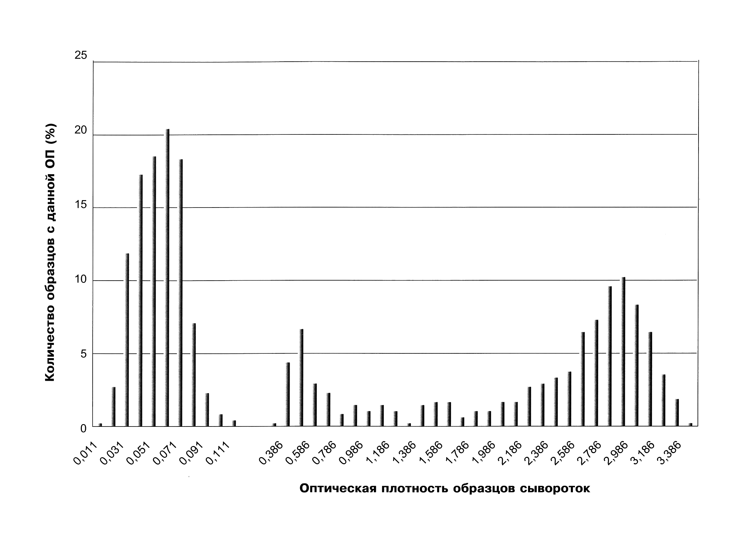

Рис.1a. Распределение ОП образцов сывороток, содержащих и не содержащих HBeAg в тест-системе «ДС-ИФА-HBeAg»

Пик, соответствующий группе сывороток с низкой ОП (0,3-0,6), вероятно, составляют образцы сывороток, отобранные на ранних этапах инфекционного процесса.
Уже в инкубационном периоде у больных закономерно регистрируются в крови НВsAg и НВеАg, что подтверждает их потенциальную эпидемиологическую опасность[3].
Диапазон оптической плотности образцов сывороток, не содержащих анти-НВе
находился в пределах от 0,002 до 0,122, а основной пик ОП образцов сывороток, содержащих анти-НВе, находился в пределах от 2,431 до 3,231(рисунок 1б).
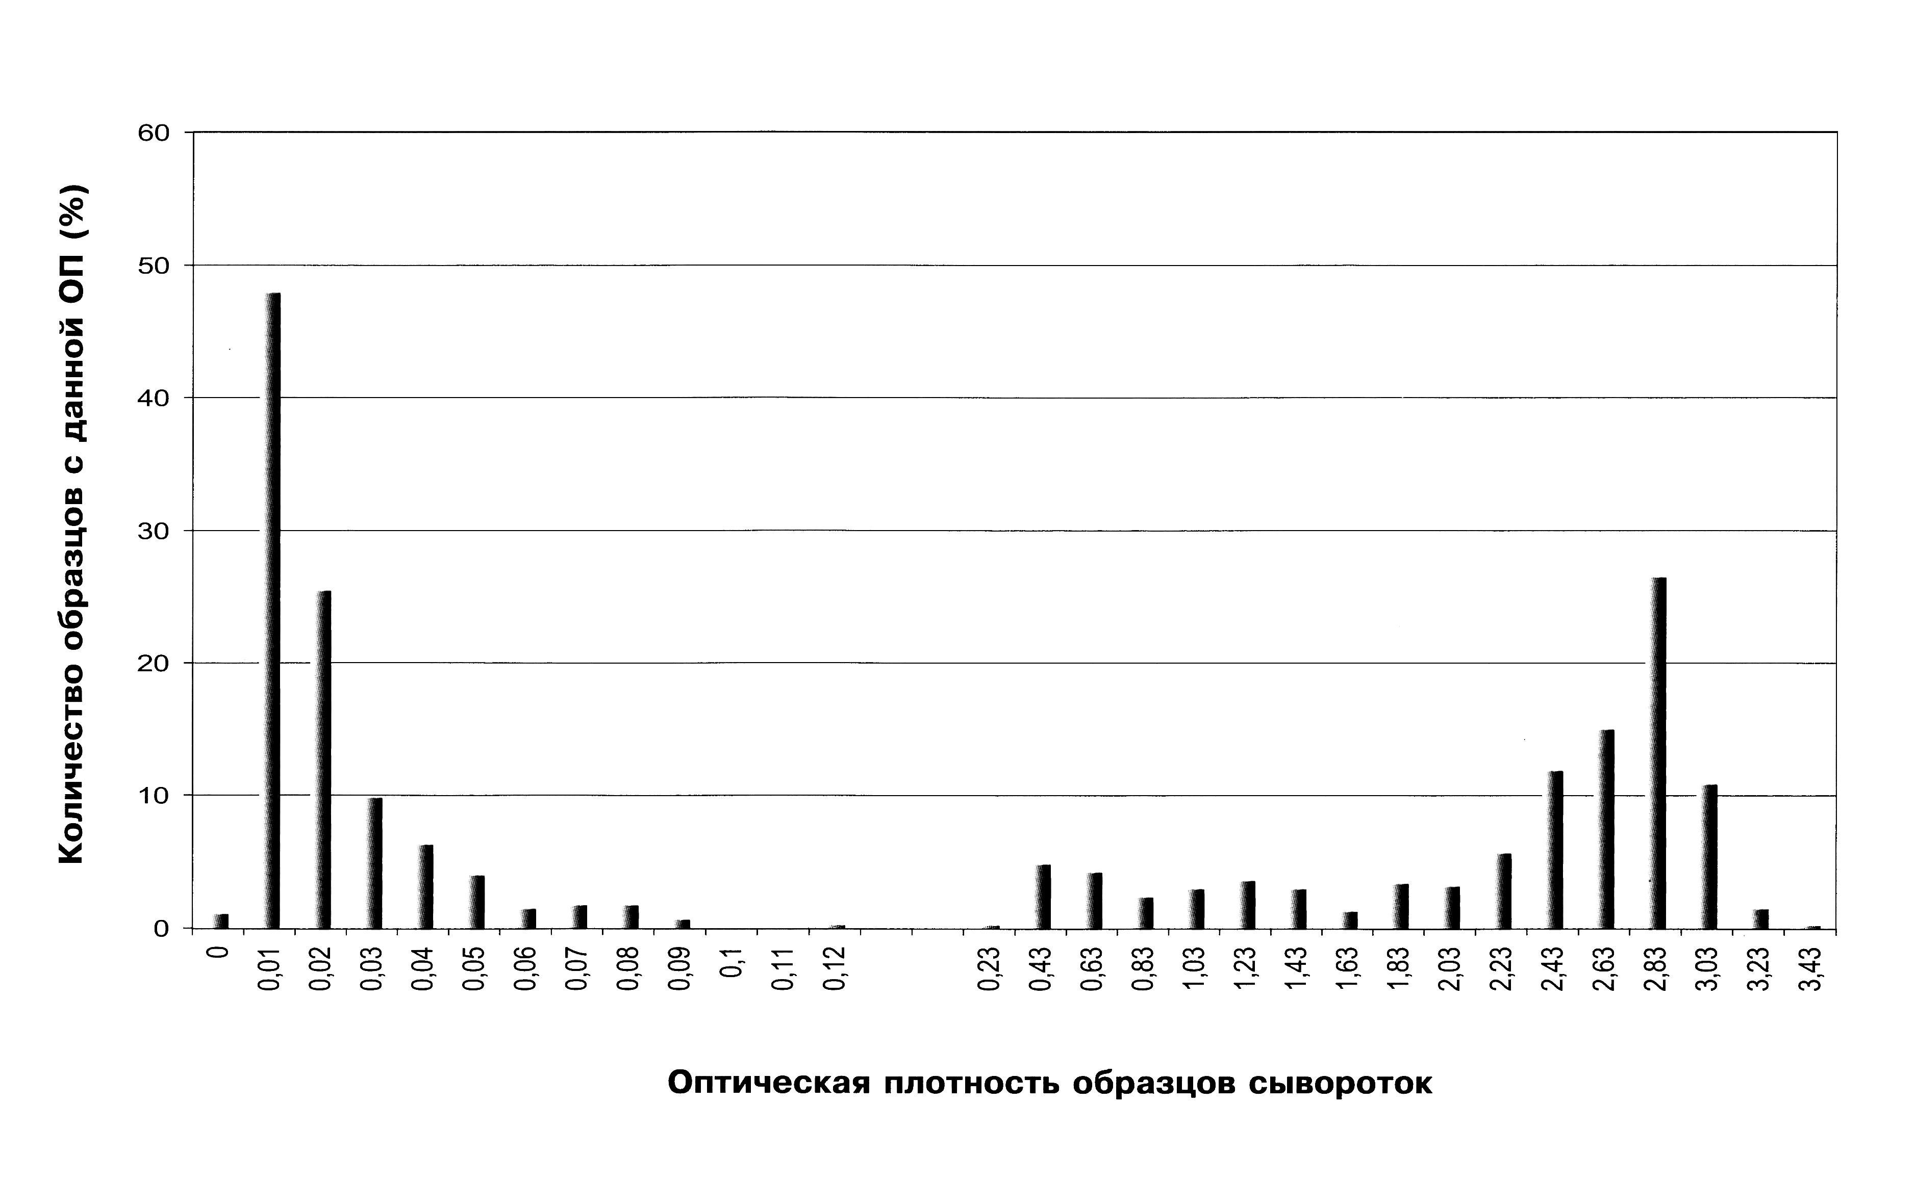

Рис. 1б. Распределение ОП образцов сывороток, содержащих и не содержащих анти-НBe, в тест-системе «ДС-ИФА-анти-HBeAg»

Были изучены особенности распределения ОП анти-НВе положительных образцов
сывороток, содержащих (n=78) и не содержащих HВsAg (n=56).

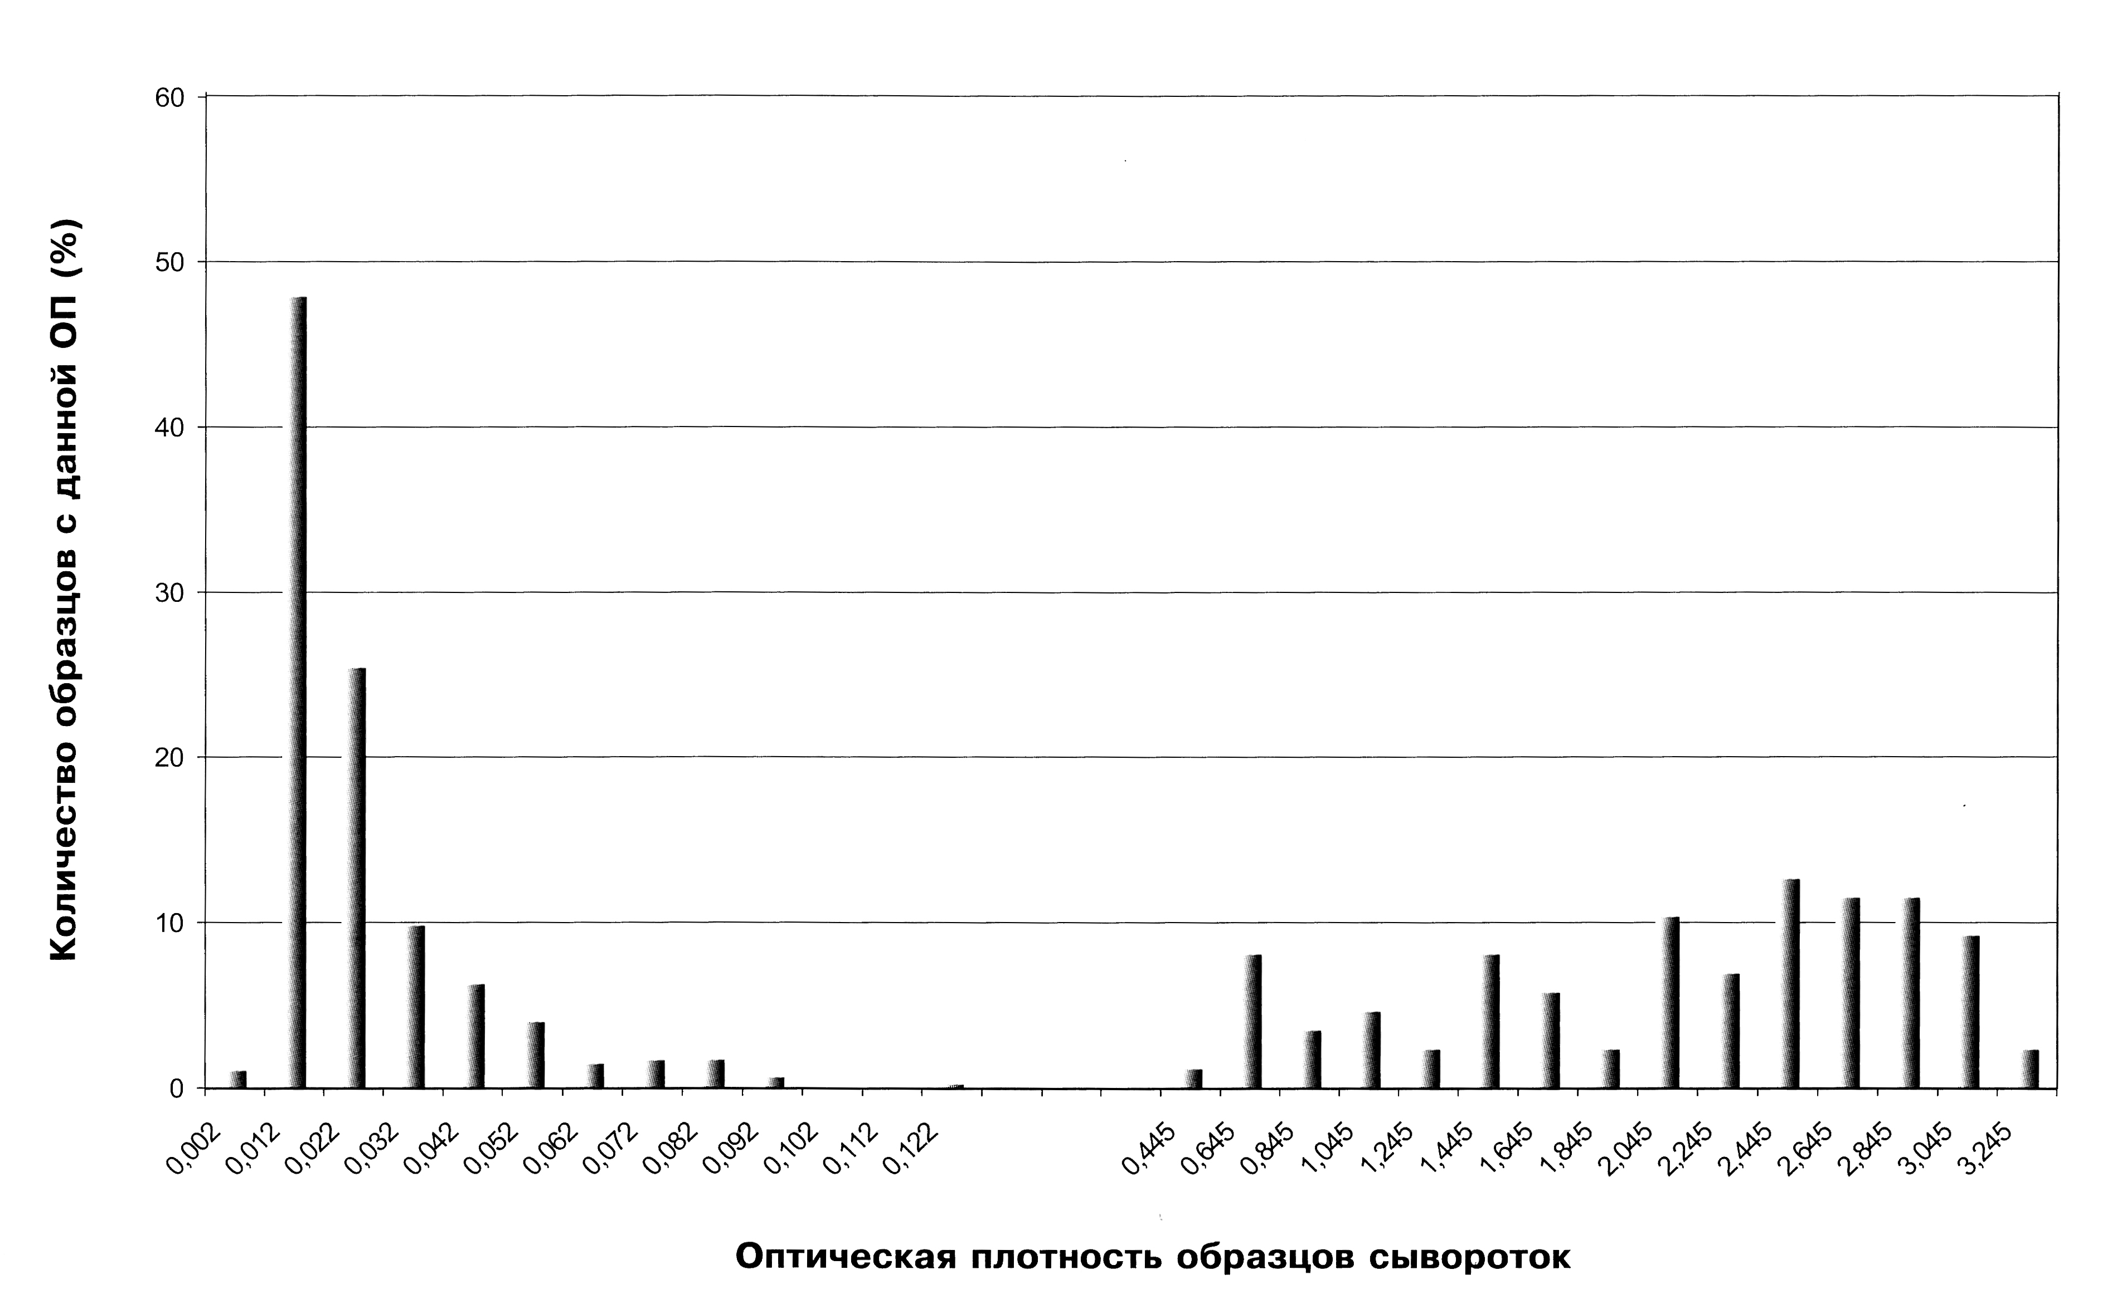

Рис. 2а. Особенности распределения ОП анти-HBe-положительных образцов сывороток, содержащих HBsAg в тест-системе «ДС-ИФА-анти-HBe».

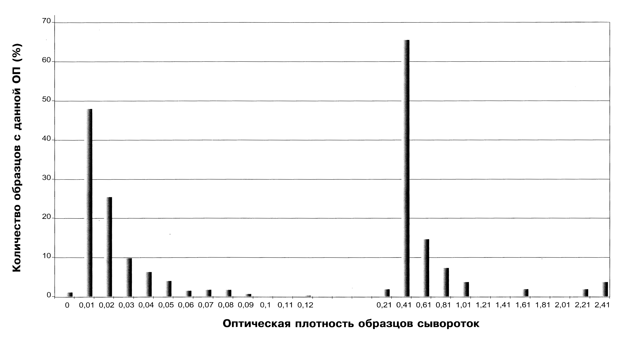

Рис.2б. Особенности распределения ОП анти-HBe-положительных образцов сывороток, не содержащих HBsAg в тест-системе «ДС-ИФА-анти-HBe».

Оптические плотности 87% анти-HBe-позитивных образцов сывороток, не содержащих HВsAg, находились в пределах от 0,41до 0,81 (рисунок 2б). При этом лишь у 14% анти-HBe-положительных образцов сывороток, содержащих HВsAg, ОП была в этом диапазоне (рисунок 2а). Известно, что в фазу поздней реконвалесценции при отрицательной реактивности на НВsAg постепенно происходит снижение титров антител к НBеAg (рисунок 2б). Поэтому, возможно, преимущественная концентрация анти-НВе-положительных образцов соответствовала ОП меньше 0,8.
Полученные данные свидетельствуют о достоверности разделения положительных и
отрицательных образцов сывороток крови независимо от стадии заболевания. Изучение чувствительности и специфичности тест-систем «ДС-ИФА-HBeAg» и «ДС-ИФА-антиHBe» проводили в сравнении с тестом «Monolisa HBe» («BIORAD»,Франция) (таблица 1).
Таблица 1

Сравнительная характеристика чувствительности и специфичности
тест-систем ДС-ИФА-HВeAg и ДС-ИФА-антиHB

Показатель | Определение HВeAg |  | Определение антиHBe
Показатель | НПО «ДС», ДС-ИФА-HВeAg | «BIO-RAD»,  «Monolisa HВe» | НПО «ДС»,  ДС-ИФА-антиHBe | «BIO-RAD»,  «Monolisa  HВe»
Количество  исследованных  образцов | 67 | 67 | 32 | 32
Выявлено  положительных  образцов | 47 | 47 | 16 | 16
Выявлено  отрицательных  образцов | 20 | 20 | 16 | 16

Данные, приведенные в таблице 1, показывают, 100%-ное совпадение результатов.
Известно, что дополнительное прогностическое значение имеет сочетанная индикация НВеАg и анти-НВе, особенно их количественная оценка. Быстрое нарастание титра анти-НВе характеризует активный гуморальный иммунный ответ и практически исключает угрозу хронизации [3]. Нами проанализировано изменение содержания НВеАg/анти-НВе в образцах сывороток крови пациентов с клиническим диагнозом «острый вирусный гепатит В» (таблица 2).

Таблица 2

Динамика сероконверсии НВеАg/анти-НВе у больных ОГВ

Обследуемый  больной | День отбора крови* | НВеАg | анти-НВе  ОПобр./ОПкр. | HВsAg | Анти-HBc | Анти-  HBc IgM
1 | 1 | 1,4+ | 2,1+ | + | + | +
1 | 12 | 0,5- | 1,0+ | + | + | +
1 | 21 | 0,3- | 1,3+ | + | + | +
2 | 1 | 1,2+ | 1,2+ | + | + | +
2 | 5 | 0,4- | 1,0+ | + | + | +
2 | 13 | 0,2- | 2,5+ | + | + | +
3 | 1 | 1,2+ | 0,6- | + | + | +
3 | 21 | 0,2- | 4,6+ | + | + | +
3 | 30 | 0,2- | 9,7+ | + | + | +
4 | 1 | 2,1+ | 0,5- | + | + | +
4 | 8 | 0,6- | 1,1+ | + | + | +
4 | 28 | 0,3- | 2,8+ | + | + | +
5 | 1 | 0,7- | 2,2+ | + | + | +
5 | 8 | 0,3- | 2,2+ | + | + | +
5 | 15 | 0,3- | 2,8+ | + | + | +
5 | 38 | 0,2- | 3,0+ | + | + | +
6 | 1 | 1,1+ | 4,4+ | + | + | +
 | 14 | 0,5- | 3,8+ | + | + | +

* от поступления в стационар

Все образцы сывороток были исследованы на наличие серологических маркеров
ОГВ: НВsAg, анти-НВс, анти-НВс IgM. Период наблюдения варьировал от 13 до 38 дней. У больных №1, №2 и №6 анти-НВе обнаружены уже на фоне снижения титра НВеАg. У пациентов №3 и №4 анти-НВе появились после исчезновения из сыворотки крови НВеАg на 21 и 8 день соответственно. Анализ детекции НВеАg в сыворотке крови пациента №5 при поступлении в стационар показал отрицательный результат. При этом была зарегистрирована конверсия на анти-НВе уже в первый день обследования.
У всех обследуемых прослежена тенденция к увеличению титра антител к НВеАg в
сыворотке крови, что позволяет прогнозировать благоприятную динамику клинических
проявлений ОГВ и скорое выздоровление.
Проведенное изучение новых тест-системы показало их высокую диагностическую надежность. Результаты сравнения ДС-ИФА-HBeAg» и «ДС-ИФА-антиHBe» показали 100% совпадение с тестом «Monolisa HBe».
При исследовании образцов сывороток больных гепатитом В в динамике, тесты
подтвердили высокую чувствительность и специфичность.
Короткое время инкубации исследуемых образцов и конъюгата (1 ч) позволяет в минимальные сроки определить правильную тактику проведения лечебных мероприятий. Созданные тест-системы удобны в постановке, экономичны (требуется 50 мкл сыворотки для определения HBeAg и 10 мкл сыворотки для определения анти-HBe). Высокие качественные характеристики тестов позволяют успешно использовать их при прогнозе течения инфекционного процесса и контроле проводимой терапии при гепатите В.

ЛИТЕРАТУРА
1.Майер К.П. Гепатит и последствия гепатита / К.П. Майер.– М., ГЕОТАР, Медицина,1999.- C.720
2.Онищенко Г.Г. Распространение вирусных гепатитов как угроза национальной безопасности / Г.Г. Онищенко, Л.А. Дементьева // Журнал микробиологии. –2003.-№ 4.- С.93-99.
3.Соринсон С.Н. Вирусные гепатиты / С.Н.Соринсон. - Санкт-Петербург, Теза, 1997.- 306 С.
4. Baumeister M. Hepatitis B Virus e Antigen Specific Epitopes and Limitations of Commercial Anti-HВe Immunoassays / M. Baumeister // Journal of Medical Virology.- 2000.-N 60.- Р.256-263.
5.Kane M. Global program for control of hepatitis B infection / M. Kane// Vaccine. – 1995.-N131(Suppl. 1).- Р.47-6. Shunichi Satо. Hepatitis B Virus Strains with Mutations in the Core Promoter in Patients with Fulminant Hepatitis / Shunichi Sato, Kazuyuki Suzuki // Annals of Internal Medicine. – 1995.- N122.- Р.241-248.
7. Ou J.-Н. Molecular biology of hepatitis B virus e antigen./ J.-Н.Ou // Journal of Gastroenterology and Hepatology. – 1997.- № 12 (Suppl.1)- Р. 178- 187.
8.Tiollais P. The hepatitis B virus. / P.Tiollais, C.Pourcel, A.Dejean // Nature. – 1985. – P.317, 489-495

Опубликовано: Ж. «Клиническая лабораторная диагностика» - 2005.-№6-С.-34-37

